**ÔN TẬP HỌC KÌ I MÔN TOÁN 7**

**ĐỀ 1**

**Bài 1. Tìm x biết:**

a**) $\frac{9}{10}-2x=2\frac{5}{6}$**  b) $\frac{3}{2}x+\frac{2}{9}=2\frac{1}{2}$ c) $\left|x-\frac{3}{4}\right|=\frac{5}{6}$

**Bài 2.Thực hiện phép tính( hợp lý):**

a) $\sqrt{\frac{16}{25}}-1\frac{4}{5}+{\left(\frac{2}{3}\right)}^{2}$ b) $\frac{5}{7}.\frac{11}{5}+\frac{5}{7}.\frac{-2}{5}+\frac{5}{7}.\frac{6}{5}$ c) $\frac{.{25^{8}5}^{7}}{27^{9}.3^{19}}$

**Bài 3.** Làm tròn các số sau: 1,25687; ,9142

a) Đến hàng phần trăm.

a) Đến hàng mười.

a

b

d

A

B

1180

┐

┐

1

3

2

**Bài 4.** Cho hình vẽ:

a

Biết a//b Tính số đo góc $\hat{B_{1}}$? $\hat{B_{2}}?\hat{B_{3}}$?

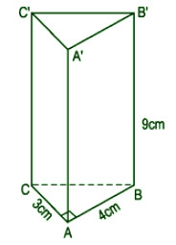

**Bài 5 .**Tính thể tích hình lăng trụ đứng tam giác ở hình sau